Wiadomość nie wyświetla się poprawnie? Otwórz ją tutaj .

 | 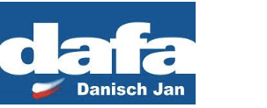 |  | 

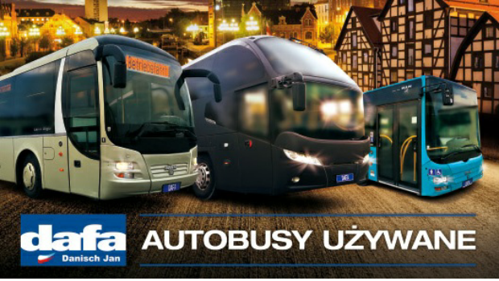

OFERTA NA LATO 2020

Szanowni Państwo,
przesyłamy Państwu bieżącą ofertę pojazdów mogących być przedmiotem natychmiastowej transakcji. Wszystkie autobusy zawierają aktualne badania techniczne oraz są w doskonałym stanie technicznym i optycznym. Odbiór pojazdów z kompletem dokumentów umożliwiających natychmiastową rejestrację. Na podstawie dokonanej pierwszej rejestracji pojazdu w Polsce.
Proszę o wypełnienie zapytania ofertowego, skontaktujemy się z Państwem celu przygotowania indywidualnych ofert.

UWAGA - kupujemy autobusy komunikacji miejskiej
solowe i przegubowe marki MAN, Mercedes od 2012 roku.

Z poważaniem
Jan Danisch

ZOBACZ PEŁNĄ OFERTĘ >>

Autobusy miejskie

 | 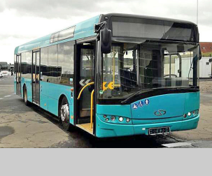
  Solaris Urbino U12
  KLIMA / EURO 5
  3 drzwi, 3-pojazdy
  • Pierwsza rejestracja 12.2007 model 2008
  • Przebieg: 615000-650000 km
  • Silnik: DAF 320KM , Euro 5
  • Skrzynia biegów automatyczna ZF6
  • Ilość miejsc siedzących: 34
  • Ilość miejsc stojących: 66
  • Miejsce postoju: Bydgoszcz
  • cena netto od .000 zł
  ZAPYTAJ O OFERTĘ

 | 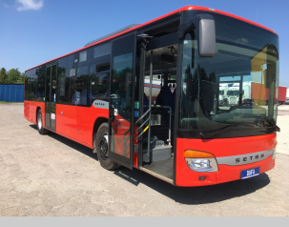
  SETRA 415 NF
  EURO 5
  • Pierwsza rejestracja 2010
  • Przebieg: 920000 km
  • Silnik: Mercedes 290 KM, Euro 5 EEV
  • Skrzynia biegów automatyczna ZF6
  • Ilość miejsc siedzących: 42
  • Ilość miejsc stojących: 45
  • Miejsce postoju: Bydgoszcz
  • cena netto .000 zł
  ZAPYTAJ O OFERTĘ

 | 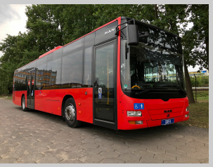
  MAN Lion's City A 20
  Klima / Euro 5
  • Pierwsza rejestracja 09.2010
  • Przebieg: 740.000 km
  • Silnik: MAN 310 KM, Euro 5 EEV
  • Skrzynia biegów automatyczna ZF6
  • Ilość miejsc siedzących: 47
  • Ilość miejsc stojących: 37
  • Miejsce postoju: Bydgoszcz
  • cena netto 00 zł
  ZAPYTAJ O OFERTĘ

 | 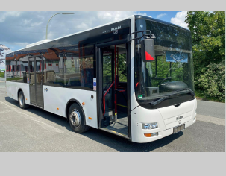
  MAN Lion's City A76
  EURO 4 / KLIMA
  • Pierwsza rejestracja 07.2007
  • Przebieg: 640000 km
  • Silnik: DAF 290, Euro 4
  • Skrzynia biegów automatyczna ZF6
  • Ilość miejsc siedzących: 24
  • Ilość miejsc stojących: 30
  • Miejsce postoju: Bydgoszcz
  • cena netto .000 zł
  ZAPYTAJ O OFERTĘ

 | 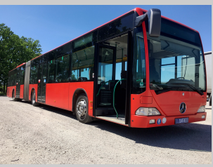
  MERCEDES Citaro G
  EURO 4 / KLIMA
  • Pierwsza rejestracja 2005
  • Przebieg: 870000 km
  • Silnik: Mercedes 360 KM, Euro 4
  • Skrzynia biegów automatyczna Voith
  • Ilość miejsc siedzących: 56
  • Ilość miejsc stojących: 98
  • Miejsce postoju: Bydgoszcz
  • cena netto zł
  ZAPYTAJ O OFERTĘ

 | 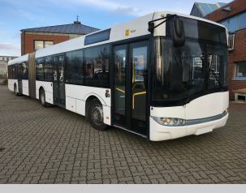
  Solaris Urbino U18
  KLIMA / EURO 5
  • Pierwsza rejestracja 2009
  • Przebieg: 750000 km
  • Silnik: DAF 360KM , Euro 5
  • Skrzynia biegów automatyczna Voith
  • Ilość miejsc siedzących: 48
  • Ilość miejsc stojących: 99
  • Miejsce postoju: Bydgoszcz
  • cena netto od 00 zł
  ZAPYTAJ O OFERTĘ

Autobusy podmiejskie

 | 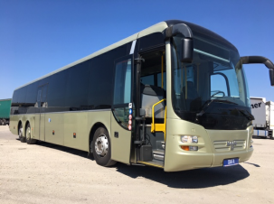
  MAN Lion's Regio R 13
  Euro 4 / Klima
  • Pierwsza rejestracja 09.2008
  • Przebieg: 645.000 km
  • Silnik: MAN 360 KM, Euro 4
  • Skrzynia biegów manualna 6-biegowa ZF
  • Ilość miejsc siedzących: 62
  • Miejsce postoju: Bydgoszcz
  • cena netto 000 zł
  ZAPYTAJ O OFERTĘ

 | 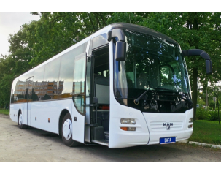
  MAN Lion's Regio R 12
  Euro 4 / Klima
  • Pierwsza rejestracja 06.2008
  • Przebieg: 890.000 km
  • Silnik: MAN 360 KM, Euro 4
  • Skrzynia biegów automatyczna Voith
  • Ilość miejsc siedzących: 50
  • Miejsce postoju: Bydgoszcz
  • cena netto 000 zł
  ZAPYTAJ O OFERTĘ

 | 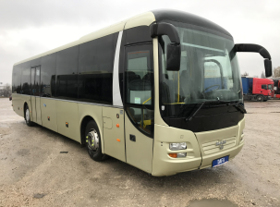
  MAN Lion's Regio R 12
  Euro 4 / Klima / 3-pojazdy
  • Pierwsza rejestracja 06.2008
  • Przebieg: 600.000 - 895.000 km
  • Silnik: MAN 360 KM, Euro 4
  • Skrzynia biegów manualna 6-birgowa
  • Ilość miejsc siedzących: 50
  • Miejsce postoju: Bydgoszcz
  • cena netto .000 zł
  ZAPYTAJ O OFERTĘ

 | 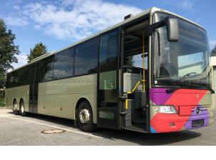
  MERCEDES BENZ O 550 L
  Euro 4 / Klima
  • Pierwsza rejestracja 2008
  • Przebieg: 745.000 km
  • Silnik: Mercedes 360 KM, Euro 4
  • Skrzynia biegów automatyczna Voith
  • Ilość miejsc siedzących: 71
  • Miejsce postoju: Bydgoszcz
  • cena netto .000 zł
  ZAPYTAJ O OFERTĘ

Autobusy turystyczne

 | 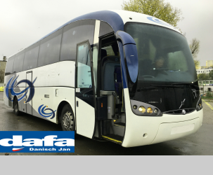
  VOLVO B 12 SIDERAL 200
  Euro 3 / Klima
  • Pierwsza rejestracja 2004
  • Przebieg: odczytany 450000 km
  • Silnik: Volvo 420 KM, Euro 3
  • Skrzynia biegów manualna 6-biegowa
  • Ilość miejsc siedzących: 57
  • Miejsce postoju: Bydgoszcz
  • cena netto 000 zł
  ZAPYTAJ O OFERTĘ

ZOBACZ PEŁNĄ OFERTĘ >>

 |  |  | 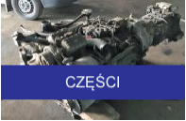 |  | 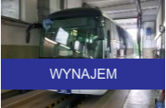

  dafa Danisch Jan
  ul. Toruńska 147
  85-880 Bydgoszcz
  NIP 9671228516
  AUTOBUSY UŻYWANE
  tel +48 52 370 75 30
  +48 693 999 488
  faks +48 52 363 17 27
  info@dafa.pl

Jeśli nie chcesz wysyłać wiadomości, możesz wypisać łącza w link.

